

《交通标识识别程序》简略设计

V1.0

武汉大学 ● 21128826

2020年12月1日

|  |  |  |  |
| --- | --- | --- | --- |
| **#** | **更新日期** | **作者** | **备注** |
| 1 | 2020-12-01 | 杨强 | 创建 |
| 2 | 2020-12-19 | 程章元 |  |
| 3 | 2020-12-19 | 罗梓丹 |  |
| 4 | 2020-12-19 | 木尔卡生木 |  |

**版权声明**

版权属21128826队成员所属，不可商用，违者必究

# 序言

编写本设计的目的是为了准确阐述基于已封装的训练模型的智能交通标志识别系统的具体实现思路和方法，即系统的详细架构和实现逻辑，主要包括程序系统的结构以及各层次中每个程序的设计考虑。预期读者为项目全体成员，包括运行维护和测试人员。

## 概述

交通识别项目，识别路边交通标志，以及所采集照片中交通标志。交通表示牌的自动识别,对于减少交通事故,提高智能交通系统决策的实效性具有重要意义.文章阐述了路面状态识别技术的国内外发展现状,分析了路面状态识别方法各自的优势和弊端,介绍了基于机器视觉的视频图像识别方法和路面状态识别技术,并指出了未来发展趋势.

## 背景

## 目前交通标志对社会的普及度较低，人们对交通标志的认识意识较低，容易忽略、从而引发各种没有必要的交通事故。随着经济社会的迅猛发展，人们的生活水平的提高，机动车辆的数量也越来越多。为了提高车辆的管理效率，缓解公路上的交通压力，我们必须找到一种解决方案。而人们对交通指示牌的忽略更是引发了频繁的交通事故。为此，我国交通管理部门对路面交通标志牌非常重视并制定了一套严格的管理法规。严格控制路面上的交通标志牌的正确性，并将极大地提高汽车的安全管理水平及管理效率。

## 项目作用

警告标志是警告车辆、行人注意危险地点的标志；禁令标志是禁止或限制车辆、行人交通行为的标志，指示标志是指示车辆、行人行进的标志；交通标志牌指路标志是传递道方向、地点、距离信息的标志。提高人们对交通标志的认识，提高社会风气，减少没必要的交通麻烦。

## 意义

通常，标志牌被用于提示人们要注意当前地段所潜有的危险，而交通识别能更简便的提示人们标志牌所对应的情况。这也凸显了交通标志识别在城市中的价值更加突出，同时也因为有了交通标志识别，城市的道路安全得到了不止一层的保护。此项目大大提高人们对交通标志的认识，提高社会交通安全意识，以正确的交通安全价值观减少不必要的交通事故。

# 项目框架结构设计

## 结构设计图

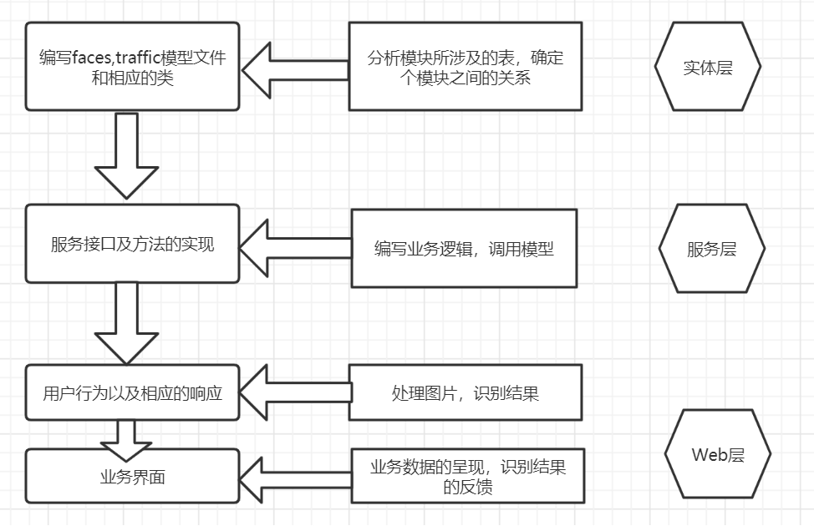

## 结构说明

首先采集路边所需识别的交通标志牌照片，标注形成数据集进行训练形成推理模型，总程序借助侦测推理系统把摄像头所采集到的照片进行比对，选取满足要求的区域标注输出。

# 项目类图设计

## 类图

## 时序图

1. **类图的说明**

通过run_app.bat调用main.py，进而调用trafficapp，其中包含两个界面——业务、登陆，首先默认进入登陆界面loginframe，其中调用已由Qt设计完成的login.ui，并在loginfaceth中使用线程起用摄像头获得图像，并借助faceai侦测推理目标，faceai将获得的目标侦测概率与位置等相关信息传回loginfaceth，线程将依概率决定是否关闭登陆界面，为实现关闭加入close类。满足登陆需求时返回trafficapp中调用trafficframe，进入业务界面，业务实现逻辑与登陆相似，但识别成功后不关闭界面。

# 项目工程目录与模块结构设计

## 包路径与模块结构设计

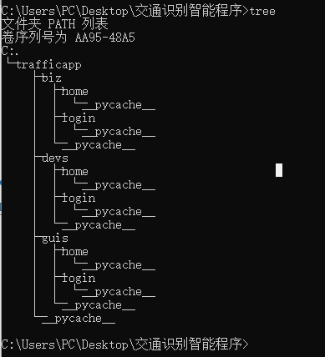

## 包与模块说明

提前进行侦测推理模型的本地安装，之后在biz文件中分别加入login（人脸登陆）与home（交通标识业务）的目标名，注意名字与封装中的名字统一。guis包含界面相关文件，分别在home中设置使用Qt相关程序设计的主页面，在login中设置包含标题版本信息的登陆界面，分别将其转成python语言，之后在对应dialog文件中启动摄像头任务，绑定信号和槽实现摄像头图像抓取。为了能实现两个界面之间的转换关系，guis中包含trafficapp文件，同时创建登陆界面与业务界面，并实现业务界面初期默认隐藏，当登陆界面顺利识别并传递信号后自动开启，并结束登陆界面释放相关进程。具体的图像侦测在devs文件中分别完成，devs中的程序借助已安装成功的推理模型，对摄像头捕获的图像进行分析计算概率，为避免出错，插入概率过滤与侦测计数。为方便用户使用，插入脚本文件。

1.数据导入

2.探索和可视化数据集

3.数据预处理

4.构建、训练和测试模型架构

5.采用该模型对新图片进行预测